國立臺北教育大學 堪用財物清冊

原使用單位： 本校餐廳 聯絡人： 蔡篤枝 分機： 82352 |  |  |  |  |  |  |  |  | 公告日期112年6月28日
分類  編號 | 序號 | 名稱 | 數量 | 廠牌/規格 | 購置日期 | 使用年限 | 已用年限 | 現況描述 | 備註(附照片)
5010105-57 | 213 | 液晶電視機 | 1 | VIZIO含視訊盒55型  3DLED | 102/11 | 6 | 7/9 | 良好 | 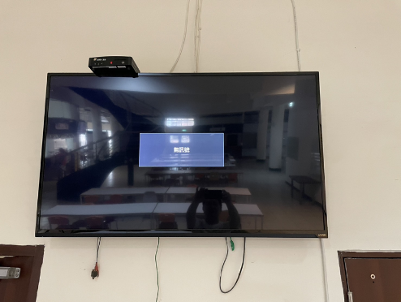
5010105-57 | 214 | 液晶電視機 | 1 | VIZIO含視訊盒55型  3DLED | 102/11 | 6 | 7/9 | 良好 | 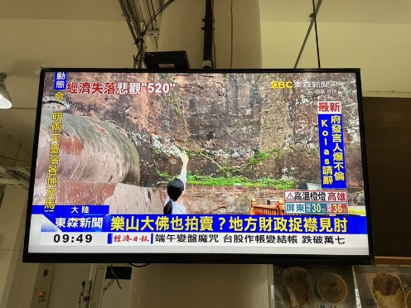
5010105-57 | 217 | 液晶電視機 | 1 | Panasonic含視訊盒55型  TH-55A400W | 103/12 | 6 | 6/8 | 良好 | 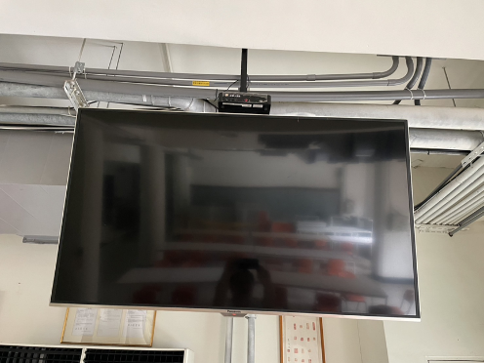
5010105-57 | 218 | 液晶電視機 | 1 | Panasonic含視訊盒55型  TH-55A400W | 103/12 | 6 | 6/8 | 良好 | 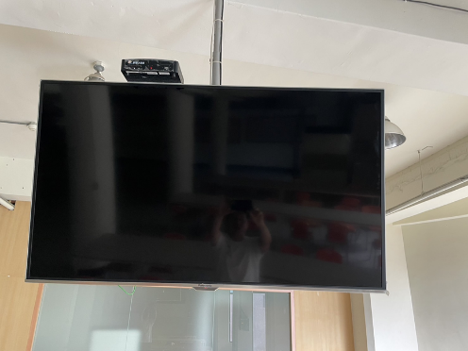
備註：以上財物如有需求，請先辦理財物移動手續，以釐清經管責任。
財產管理單位：總務處保管組
承辦人（分機）：郭佳伶(82273)
E-MAIL：joanna82273@tea.ntue.edu.tw

